Беседа на тему: «Я – ребенок, я имею право!»
(старший дошкольный возраст)
Цель: - познакомить детей с понятиями « права ребенка, обязанности
ребенка» ;
- учить анализировать, рассуждать, сопоставлять, делать выводы;
- обогащать словарь, воспитывать стремление детей получать
новые знания;
- воспитывать чувство уважения к другим людям.

Ход беседы:

- Ребята, я хочу прочитать вам одно очень красивое стихотворение:

Наш край
То берёзка, то рябина,
Куст ракиты над рекой.
Край родной, навек любимый,
Где найдёшь ещё такой!
От морей до гор высоких,
Посреди родных широт —
Всё бегут, бегут дороги,
И зовут они вперёд.
Солнцем залиты долины,
И куда ни бросишь взгляд —
Край родной, навек любимый,
Весь цветёт, как вешний сад.
Детство наше золотое!
Всё светлей ты с каждым днём
Под счастливою звездою
Мы живём в краю родном!
(А. Пришелец)

- Скажите, о чем оно? (ответы детей)
Правильно , дети, это стихотворение о нашей Родине, о России. Наша страна очень большая, в ней живет много людей. С давних времен люди вместе живут, работают, отдыхают. Мы живем мирно, не ссоримся. И чтобы всегда и во всем был порядок, люди придумали правила (законы). А еще у каждого из нас есть права и обязанности, которые мы должны соблюдать, то есть, делать что-то обязательно. Права и обязанности, ребята, есть не только у взрослых, но и у детей, у вас. Наша задача хорошо запомнить их и правильно пользоваться своими правами и соблюдать права других людей.

- Представьте себе, что однажды в семье ваших родителей произошло радостное событие – на свет появился малыш! Ваши папа и мама стали думать, как им назвать малыша, как к нему обращаться? Надо придумать имя малышу! Ребята, давайте поможем им (дети называют свои имена)
Это самое первое право ребенка: каждый ребёнок имеет право на имя, фамилию и отчество!

- Давайте встанем в круг и поиграем с вами в игру: «Назови друг друга ласково» (вы будете передавать друг другу мячик и называть ласково имя того человека, которому отдаёте мяч).

- А теперь, присаживайтесь и послушайте загадку:
Всех по-разному зовут:
Кот - Мурлыка,
Пес - Барбос,
Даже нашу козочку
Зовут красиво – Розочка
Настя, Вика и Данила
Все имеют своё …
(имя)
- Правильно, ребята, а тогда скажите, какая обязанность есть у всех, связанная с этим правом? (ответы детей: называть друг друга по имени)

- Ребята, а кто дал вам имя? (ответы детей)
Верно, мама и папа, (бабушка, дедушка), ваша семья. Поэтому все дети имеют право на семью.
Я люблю свою семью:
Маму, папу я люблю,
Люблю деда и бабусю,
И щенка, и кошку Мусю!
Все, кого я так люблю
Имеют право на семью!

- Семья- самое дорогое, что есть у человека. Не случайно в русском языке так много поговорок и пословиц о семье. Дети давайте вспомним пословицы и поговорки о семье:

В семье дружат – живут, не тужат.
Кто родителей почитает, тот счастлив бывает.
В хорошей семье хорошие дети растут.
Вся семья вместе, так и душа на месте.

- В каждой семье все должны любить и уважать друг друга, взрослые заботится о маленьких. Но и детей в семье должны быть свои обязанности.
Ребята, расскажите, какие обязанности есть у вас в семье? (ответы детей)
Правильно, дети, главная ваша обязанность в семье- это уважать взрослых людей, которые заботятся о вас.

- Ребята, у каждого из вас есть свой дом, где живет ваша семья. Никто без разрешения не может войти в него, то есть, у каждого человека есть право на жилище. Давайте вспомним сказки, в которых нарушается это право. (ответы детей: «Теремок», «Три поросенка»)

Сказка учит нас, друзья:
Жить без домика нельзя.
Лисе, зайке, поросенку,
Даже глупому мышонку
Ох, как нужно нам оно
Это право на …
(жильё)
- Как люди обязаны относиться к своему дому? (Бережно, наводить в доме порядок и чистоту)

- А сейчас отгадайте следующую загадку:
Мама работала,
Папа трудился,
А я в детском садике все находился.
Все кто устал от работы нелегкой,
Имеют полное право на …
(отдых)

- Правильно, дети. Каждый человек имеет право на отдых. У детей и взрослых есть выходные дни. Детям в школе дают каникулы, а взрослым на работе - отпуск. А как можно отдохнуть детям? (ответы детей: играть в игры, смотреть телевизор, купаться, гулять, спать).

- Мы хорошо поработали, теперь предлагаю использовать право на отдых - поиграть в хороводную игру «Мыши и кот».

- Ребята, представьте себе такую ситуацию:
Если дети заболели,
Плохо чувствуют себя
И у них бронхит, ангина,
Пневмония, скарлатина,
Слышен детский крик и плач-
Вам поможет только …
(врач)
- Как вы думаете, о каком праве идет речь? (ответы детей)
Правильно, это право на медицинское обслуживание. А в какай сказке очень хорошо описано это право? (ответы детей : К.Чуковский «Доктор Айболит»)

- Ваша обязанность стараться бережно относиться к своему здоровью: одеваться по погоде, заниматься спортом, гулять, больше есть овощей и фруктов.

- Каждый ребенок имеет право на образование. Вы сейчас ходите в детский сад, потом пойдете в школу, учиться и самой главной вашей обязанностью будет посещение всех уроков и выполнение домашнего задания.

Чтобы вырасти успешным
Надо много знать, уметь.
Чтобы вырасти большим
Недостаточно питанья
Мы использовать должны
Право на …
(образование)

- В чем заключается ваша обязанность по отношению к этому праву? (ответы детей: стараться хорошо учиться.)

Игра «Продолжи пословицу».
Я начинаю, а вы продолжаете.
- Век живи … век учись.
- Учиться - всегда … пригодиться.
- Ученье – свет, … а не ученье – тьма.
- Тяжело в ученье – … легко в бою.

- Послушайте стихотворение «Мои права»!
У ребёнка право есть, кашу манную не есть,
Да ещё просить при этом шоколадную конфету.
Право прыгать и шалить, на салфетку чай пролить,
Драться с братиком подушкой, разбросать свои игрушки!
Исчеркать картинки в книжке, дёрнуть за ухо братишку,
Вот как много разных прав! Разве я, друзья, не прав?

- Как вы думаете, прав ли герой стихотворения? О каких правах мы с вами говорили? Давайте, их перечислим:
Ребёнок имеет право на имя, фамилию!
Ребёнок имеет право на семью!
Ребёнок имеет право на жилье!
Ребёнок имеет право на отдых!
Ребёнок имеет право на медицинское обслуживание!
Ребёнок имеет право на образование!

- Ребята, давайте встанем в круг и возьмемся за руки. Посмотрите друг на друга, какие вы все разные, но у вас у всех одинаковые права. Каждый из вас теперь знает эти права и никогда не будет нарушать прав других людей, не позволит, чтобы нарушали его права. Когда вы вырастите и будете взрослыми, помните, что все люди, и маленькие и большие, имеют права.
Я предлагаю вам дома вместе с родителями нарисовать то право, которое вам больше всего понравилось и запомнилось!

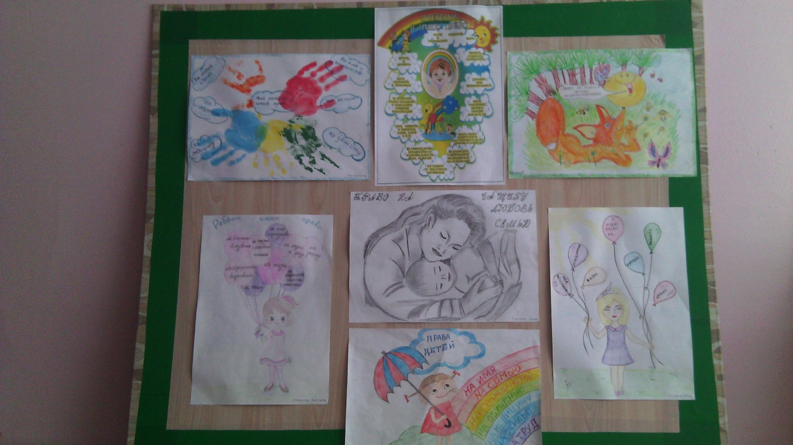

Выставка рисунков: «Мой ребенок имеет право»

